О признании утратившим силу постановления администрации Александровского муниципаль-ного округа от 31 июля 2024 г. № 1184
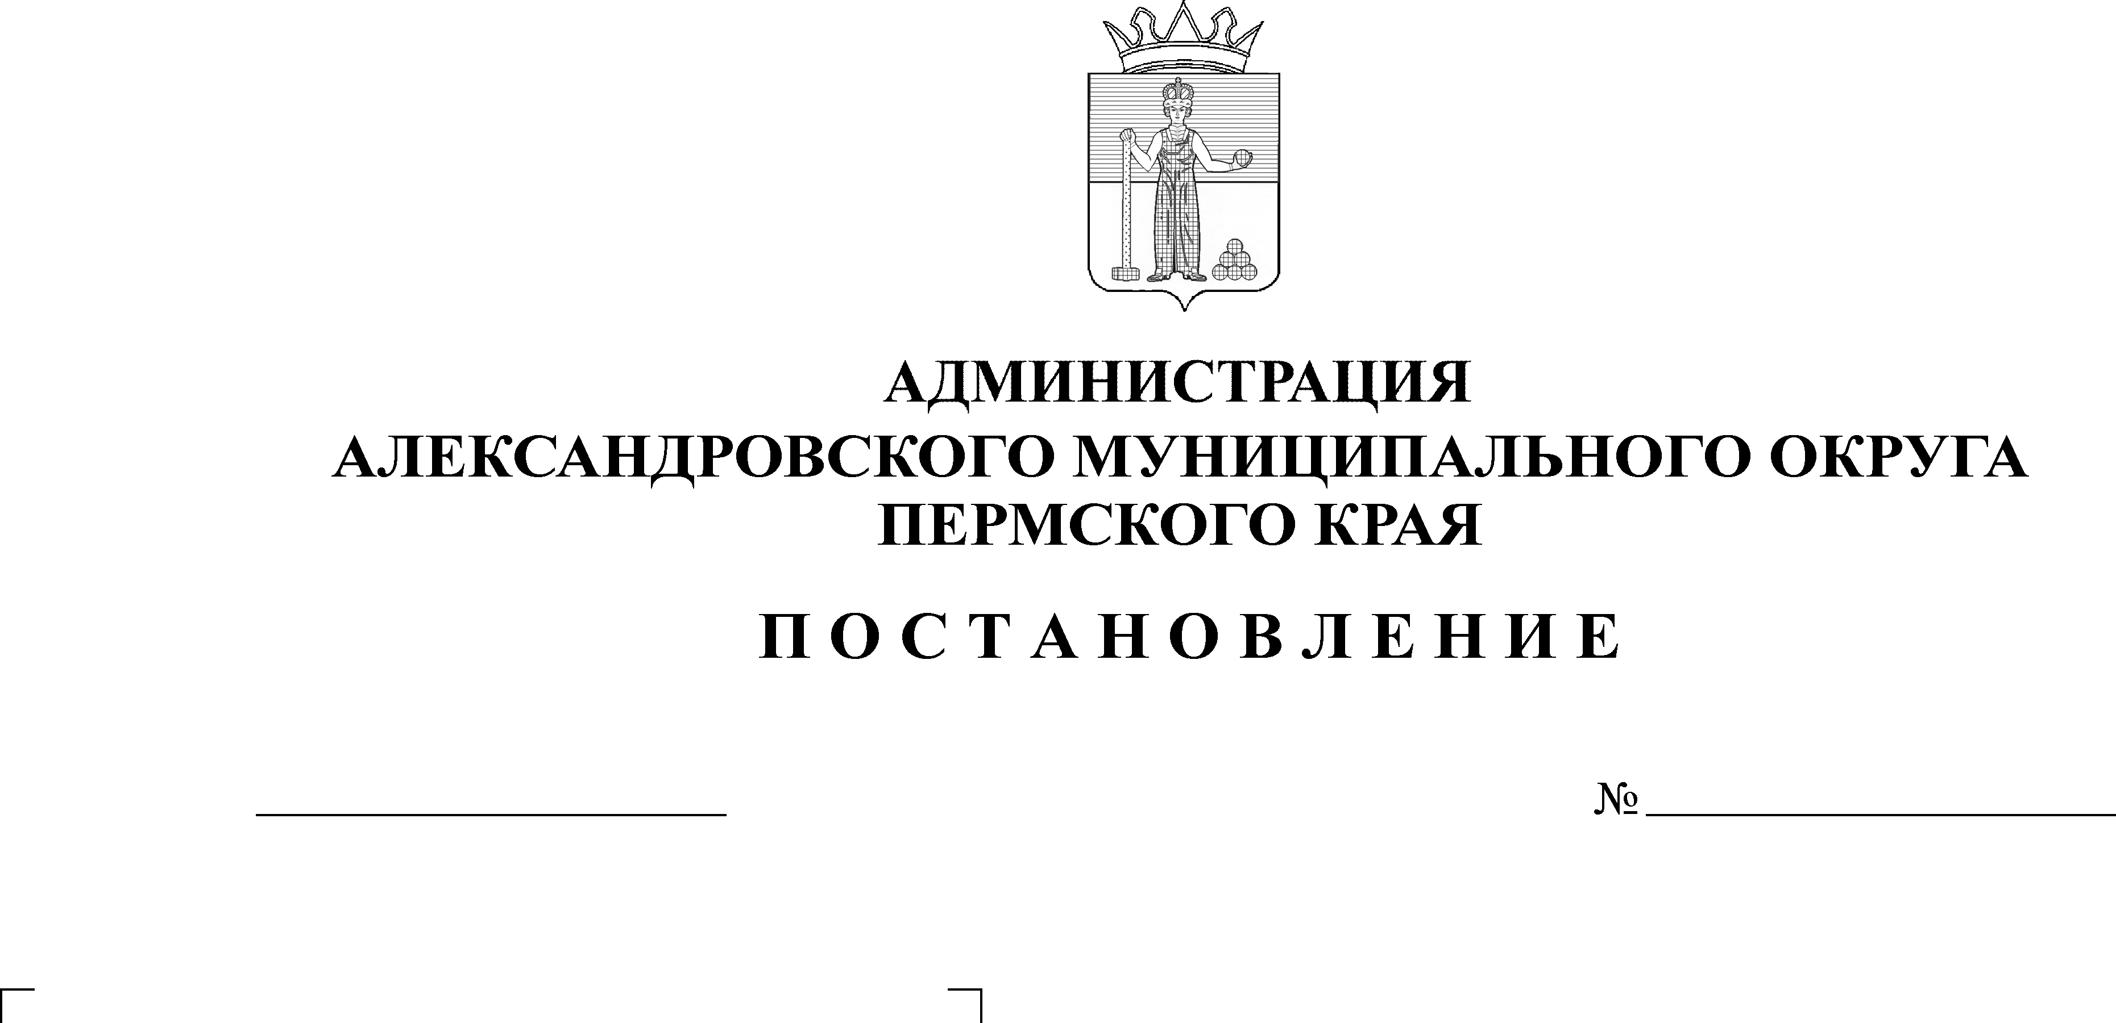
22.08.2024
1272
В связи с изменением сроков проведения общественных обсуждений
администрация Александровского муниципального округа ПОСТАНОВЛЯЕТ:
1. Признать утратившим силу постановление администрации Александровского муниципального округа от 31 июля 2024 г. № 1184 «О проведении общественных обсуждений по внесению изменений в генеральный план Александровского муниципального округа».
2. Опубликовать настоящее постановление в сетевом издании официальный сайт Александровского муниципального округа Пермского края (www.aleksraion.ru).
3. Контроль за исполнением настоящего постановления возложить на заместителя главы администрации округа по градостроительству – начальника управления имущественных и земельных отношений.
Глава муниципального округа –
глава администрации Александровского
муниципального округа О.Э. Лаврова
Рассылается: дело, отдел градостроительства, сайт, прокуратура

